Научно-исследовательская работа
Химия

Исследование соответствия
талого снега с Северного полюса
требованиям СанПиН к питьевой воде

Выполнил:
Котлевский Дмитрий Олегович,
обучающийся 10 класса
муниципального бюджетного
общеобразовательного учреждения
лицея при ТПУ г. Томска

Руководитель:
Молоков Петр Борисович,
к.т.н., заведующий кафедрой
«Химия и технология материалов
современной энергетики»
СТИ НИЯУ МИФИ

ОГЛАВЛЕНИЕ

Введение | 3 стр.
Основная часть: | 5 стр.
1. Анализ области исследования | 5 стр.
2. Методы исследования | 7 стр.
3. Основные этапы исследования | 10 стр.
4. Результат | 13 стр.
5. Вывод | 14 стр.
Заключение | 16 стр.
Список использованных источников и литературы | 18 стр.
Приложения | 22 стр.

ВВЕДЕНИЕ
Доля пресной воды в мировых водных ресурсах очень мала. Только 2,5% всей воды в мире является пресной водой. Из них доступен только 1%. Это касается и вод, сконцентрированных в ледниках и заснеженных районах. У современной цивилизации есть реальный доступ менее, чем к 0,001% воды планеты, и это все, что нужно человечеству, чтобы накормить и напоить 7-8 млрд людей. [1]
Кризис ресурсов пресной воды уже не одно десятилетие наблюдается локально в отдельных регионах планеты, что является большой проблемой для всего человечества. Отсутствие эффективного решения в ближайшее время привет к глобальному кризису. [2]
На данный момент идёт активное освоение Арктики и мирового океана, которые богаты различными ресурсами. Но применимость талого снега Арктики для хозяйственно-питьевых нужд человека до сих пор подробно не изучена.
Гипотеза исследования - физико-химические параметры талого снега с Северного полюса соответствуют требованиям СанПиН 1.2.3685-21, талый снег может быть использован человеком в качестве питьевой воды.
Объект исследования - талый снег с Северного полюса (далее – СП).
Предмет исследования-физико-химические параметры талого снега с Северного полюса.
Цель исследования: изучить физико-химические параметры талого снега с Северного полюса и сравнить их с требованиями СанПиН 1.2.3685-21, сделать выводы о применимости талого снега для хозяйственно-питьевых нужд человека.
Для достижения которой определены следующие задачи:
1. Изучить литературу по теме исследования.
2. Собрать образцы снега с Северного полюса.
3. Изучить физико-химические параметры талого снега с Северного полюса.
4. Сравнить полученные результаты с СанПиН 1.2.3685-21.
5. Провести анализ полученных результатов и сформулировать выводы.
6. Опубликовать статью.

основная часть

1. анализ области исследования
Исследования снега в Арктике проводилась и ранее. Их результаты описаны в научных работах: Зариной Л. М., Гильдина С. М. и других. Но в общедоступных источниках отсутствуют данные по физико-химическому анализу снега с Северного полюса. Также не в одной из научных работ (статей) не рассматривался вопрос соответствия талого снега требованиям СанПиН 1.2.3685-21 к питьевой воде [13], не делались выводы о возможности использования человеком талого снега в качестве питьевой воды.
Поэтому преимуществами нашего исследования являются: изучение физико-химических параметров талого снега с Северного полюса; полученный вывод, что талый снег с Северного полюса является дистиллированной водой, может употребляется в пищу; данные нашего исследования свежие и актуальные.
Развернутый анализ области исследования с указанием на источники представлен в таблице 1.
Развернутый анализ области исследования с указанием на источники
Таблица 1
Литературный обзор | Источник | Преимущества | Недостатки
Состав снега в районах Арктики | https://cyberleninka.ru/article/n/sostav-snega-v-impaktnyh-rayonah-arktiki-na-primere-poselkov-zaliva-is-ford-arhipelaga-shpitsbergen | Изучены химические параметры талого снега | - Отсутствие сравнения с требованиями СанПиН к питьевой воды  - Не изучены физические параметры талого снега
Исследование качественного состава снежного покрова | https://www.referat911.ru/Himiya/issledovanie-kachestvennogo-sostava-snezhnogo-pokrova/546113-3289385-place1.html | Подробно исследован качественный состав снежного покрова | - Не изучены химические параметры талого снега  - Отсутствие сравнения с требованиями СанПиН к питьевой воды
Зарина Л. М.,  Гильдин С. М.  Геоэкологичес-кий практикум | Учебно-методическое пособие. СПб.: Изд-во РГПУ им. А. И. Герцена, 2011. -60 с.  ISBN 978–5–8064–1662–0 | Подробное описание методики, интерпретации результатов | Отсутствие сравнения с требованиями СанПиН к питьевой воды
Исследование автора  (Котлевского Д.О.) | Опубликованная статья: Котлевский Д.О. ИССЛЕДОВАНИЕ СООТВЕТСТВИЯ ТАЛОГО СНЕГА С СЕВЕРНОГО ПОЛЮСА ТРЕБОВАНИЯМ САНПИН К ПИТЬЕВОЙ ВОДЕ // Международный школьный научный вестник. – 2024. – № 2. ;  URL: https://school-herald.ru/ru/article/view?id=1604 (дата обращения: 10.04.2024). | - Изучены физико-химические параметры талого снега с Северного полюса  - Сделан вывод, что талый снег с СП является дистиллированной водой, может употребляется для хозяйственно-питьевых нужд человека  - Данные исследования свежие и актуальные | Не было возможности изучить биологические параметры талого снега с Северного полюса

Из представленного в таблице развернутого анализа области исследования можно сделать вывод, что, хотя у нашего исследования есть недостаток – у нас не было возможности изучить биологические параметры талого снега с Северного полюса, так как для этого нужна определённая консервация проб и анализ должен проводиться в кратчайшие сроки, наше исследование имеет много преимуществ по сравнению с другими работами.
Литературные источники, а также список использованной литературы представлен в конце работы.
2. МЕТОДЫ ИССЛЕДОВАНИЯ
В работе были использованы 3 основных метода исследования:
1. Атомно-эмиссионная спектрометрия с индуктивно связанной плазмой:
Подробное описание методики:
Атомно-эмиссионная спектрометрия с индуктивно связанной плазмой (ICP-AES) представляет собой аналитический метод, используемый для обнаружения химических элементов. Это тип эмиссионной спектроскопии, который использует индуктивно связанную плазму для получения возбужденных атомов и ионов, испускающих электромагнитное излучение на длинах волн, характерных для конкретного элемента.
Атомно-эмиссионная спектрометрия с индуктивно связанной плазмой это весьма популятный, простой и точный метод анализа. Суть его в том, что при возбуждении и ионизации с последующим переходом в стабильное состояние каждый элемент Периодической Таблицы испускает квант света с определенной длиной волны. Соответственно, определяя длину волны, можно провести качественный анализ, а определяя интенсивность испускания волны данной длины – количественный. Отсюда еще одно важное достоинство атомно-эмисионной спектрометрии – оба этих анализа выполняются одновременно.
Метод предназначен для определения преимущественно металлов и металлоидов. Выделяется своей экспрессивностью, удобством и простотой использования. Отлично подходит для анализа воды на металлы в т.ч. и тяжелые.
Все анализируемые пробы должны быть переведены в раствор. Анализ одной пробы обычно занимает немногим более минуты, после чего аналитик получает спектры всех обнаруженных элементов. Расход – 5-6 мл пробы на один анализ.
Обоснование применимости метода:
Выбор метода исследования обоснован тем, что он утвержден для анализа питьевой воды «ГОСТ Р 51232-98. Государственный стандарт Российской Федерации. Вода питьевая. Общие требования к организации и методам контроля качества», который принят и введен в действие Постановлением Госстандарта России от 17.12.1998 № 449. [14] Стандарт распространяется в части требований к методам контроля и на воду питьевую нецентрализованных и автономных систем водоснабжения. Стандарт применяют и при проведении работ по сертификации.
2. Инверсионная вольтамперометрия:
Подробное описание методики:
Инверсионная вольтамперометрия – это метод электрохимического анализа, в котором для снижения нижней границы определяемых концентраций используется предварительное концентрирование анализируемого компонента на рабочем электроде при помощи различных химических или электрохимических реакций, в том числе и за счет адсорбции, с последующей регистрацией вольтамперограммы концентрата.
Метод ИВ-измерений основан на способности элементов электрохимически осаждаться на индикаторном электроде из анализируемого раствора при задаваемом потенциале предельного диффузионного тока, а затем растворяться в процессе анодной поляризации при определенном потенциале, характерном для каждого элемента. Процесс электроосаждения элементов на индикаторном электроде проходит при заданном потенциале электролиза в течение заданного времени электролиза. Электрорастворение элементов с поверхности электрода проводят в режиме меняющегося потенциала (линейном или другом) при заданной чувствительности прибора.
Регистрируемая вольтамперограмма содержит аналитические сигналы (максимальные анодные токи) определяемых элементов. Аналитический сигнал элемента прямо пропорционально зависит от концентрации определяемого элемента. Массовые концентрации элементов в испытуемом растворе пробы определяют по методу добавок АС определяемых элементов.
Обоснование применимости метода:
Выбор метода исследования обоснован тем, что он утвержден для анализа питьевой воды «ГОСТ Р 51232-98. Государственный стандарт Российской Федерации. Вода питьевая. Общие требования к организации и методам контроля качества», который принят и введен в действие Постановлением Госстандарта России от 17.12.1998 № 449. [14] Стандарт распространяется в части требований к методам контроля и на воду питьевую нецентрализованных и автономных систем водоснабжения. Стандарт применяют и при проведении работ по сертификации.
3. Методы определения органолептических показателей качества различных видов вод, кроме технической воды.
Подробное описание методики:
В основе методов лежит способность человека ощущать и воспринимать растворенные в воде вещества как запахи, вкусы и привкусы. В зависимости от объективных условий (температура, влажность) и функционального состояния организма (например, суточных колебаний) интенсивность обоняния может колебаться в достаточно широких пределах.
Органолептическая оценка выполняется прямым методом распознавания запахов, вкусов и привкусов - по ощущению воспринимаемого вкуса. Данные показатели не поддаются формальному измерению - определение проводится экспертным путем.
Для оценки интенсивности запаха и привкуса пользуются системой баллов.
Обоснование применимости метода:
Выбор метода исследования обоснован тем, что он утвержден для анализа питьевой воды «ГОСТ Р 51232-98. Государственный стандарт Российской Федерации. Вода питьевая. Общие требования к организации и методам контроля качества», который принят и введен в действие Постановлением Госстандарта России от 17.12.1998 № 449. [14] Стандарт распространяется в части требований к методам контроля и на воду питьевую нецентрализованных и автономных систем водоснабжения. Стандарт применяют и при проведении работ по сертификации.

3. ОСНОВНЫЕ ЭТАПЫ ИССЛЕДОВАНИЯ
Исследование проводилось с 01.08.2023 по 31.01.2024.
Началось исследование с подготовки к экспедиции и изучения литературы по теме исследования.
В 4-ю Арктическую экспедицию Росатома «Ледокол знаний 2023» на самом большом атомном ледоколе «50 лет Победы» автор проекта отправился 15.08.2023. И уже 19.08.2023 собрал пробы снега на «Вершине мира» - на Северном полюсе, там, где редко ступает нога человека. Пробы снега были собраны на максимальную глубину снежного покрова (до поверхности льда) в стерильные пластиковые контейнеры для сбора биоматериалов объемом 60 мл., всего было собрано 11 проб по 60 мл.
Дополнительно была собрана проба в чистое пластиковое ведро, для определения части органолептических показателей качества талого снега.
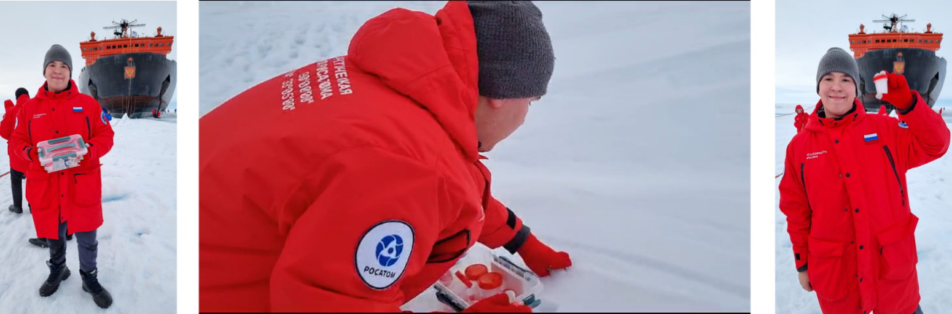
Процесс отбора проб представлен на рис. 1 – 3.
Рис. 1 Рис. 2 Рис. 3
Процесс отбора проб снега на Северном полюсе
Поднявшись на борт корабля, 10 герметично упакованных проб были помещены в холодильник. Консервировать пробы не стали, так как на борт корабля был запрещен пронос сторонних веществ.
А одну пробу мы оставили для исследования физических параметров снега, также оставили в помещении и ведро со снегом, чтобы эти две пробы растаяли.
Научное исследование началось сразу на борту корабля, так как часть показателей нужно определять в течении 24 часов с момента взятия пробы. Были проведены анализы методами, определяющими органолептические показатели качества талого снега с Северного полюса, в соответствии «ГОСТ Р 57164-2016. Национальный стандарт Российской Федерации. Вода питьевая. Методы определения запаха, вкуса и мутности», с небольшими отступлениями, возможность которых прописана в ГОСТ Р 57164-2016:
- запах и привкус определялись автором проекта по пятибалльной системе, расписанной в ГОСТ Р 57164-2016 из собранной в стерильную тару пробы;
- цветность и мутность определялась в сравнении с бутилированной питьевой водой;
- для определения окраски и прозрачности была взята проба снега их пластикового ведра, талый снег был перелит в трёх литровую банку, так как высокая стеклянная колба на борту корабля отсутствовала, а брать с собой в экспедицию объемные сторонние вещи было запрещено;
- плавающие примеси определялись в соответствии с ГОСТ Р 57164-2016 в пробе, которая была собрана в стерильную.
По окончании экспедиции автор проекта прибыл на корабле в порт г.Мурманска, а уже оттуда на самолете вернулся домой в г.Северск Томской области. По возвращению домой пробы снега ещё не растаяли, в контейнерах лежал снег. Все пробы были помещены в холодильник.
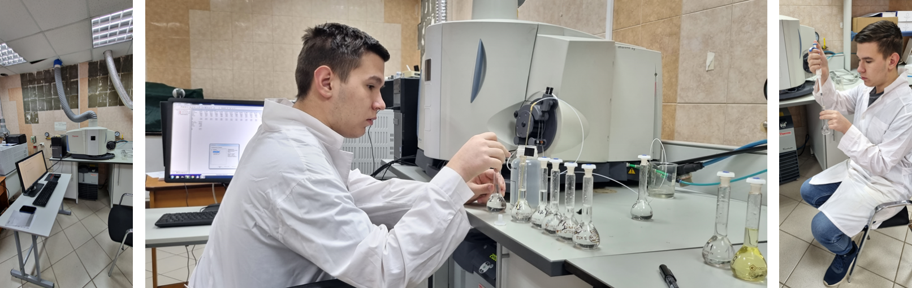
Далее был проведён первичный анализ талого снега с Северного полюса при помощи метода атомно-эмиссионной спектрометрии с индуктивно связанной плазмой, он был проведён в учебной лаборатории Северского технологического института – филиала федерального государственного автономного образовательного учреждения высшего образования «Национальный исследовательский ядерный университет «МИФИ» (СТИ НИЯУ МИФИ). На рис. 4 – 6 представлен процесс проведения анализа.
Рис. 4 Рис. 5 Рис. 6
Процесс проведения первичного анализа талого снега с Северного полюса при помощи метода атомно-эмиссионной спектрометрии с индуктивно связанной плазмой в СТИ НИЯУ МИФИ
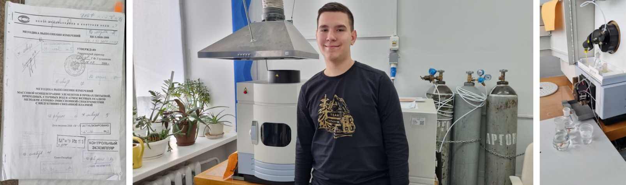
Следующим этапом был проведён контрольный анализ талого снега с Северного полюса при помощи метода атомно-эмиссионной спектрометрии с индуктивно связанной плазмой, который был проведён в аккредитованной лаборатории ФГБУЗ Центр гигиены и эпидемиологии № 81 ФМБА России (Санэпидемстанции (СЭС) г.Северска). На рис. 7 – 9 представлен процесс проведения анализа.

Рис. 7 Рис. 8 Рис. 9
Процесс проведения контрольного анализа талого снега с СП при помощи метода атомно-эмиссионной спектрометрии с индуктивно связанной плазмой в СЭС
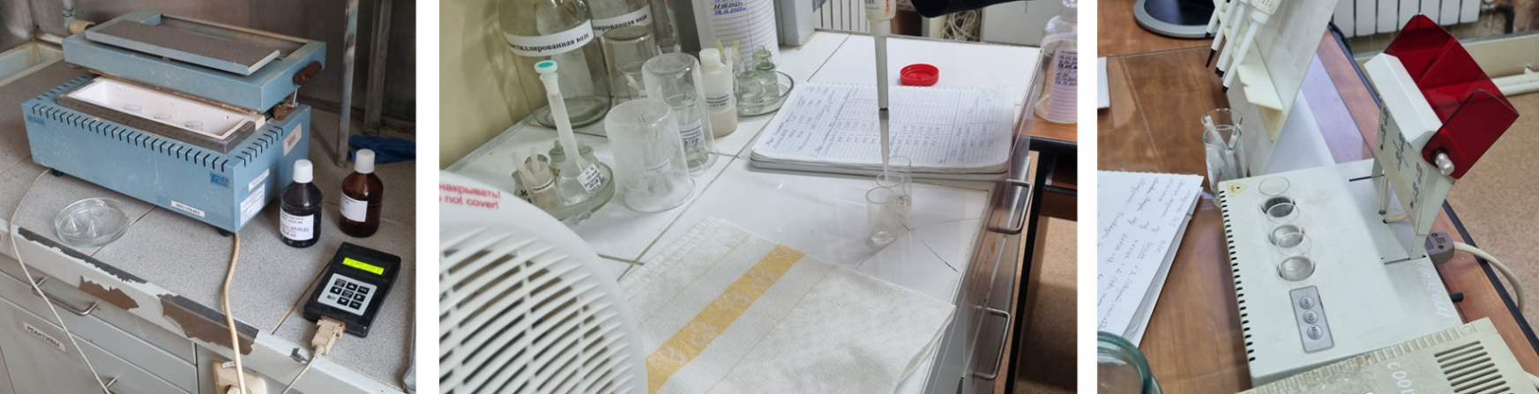
Далее был проведён контрольный анализ талого снега с Северного полюса при помощи метода инверсионной вольтамперометрии, который был проведён в аккредитованной лаборатории СЭС г.Северска. На рис. 10 – 12 представлен процесс проведения анализа.
Рис. 10 Рис. 11 Рис. 12
Процесс проведения контрольного анализа талого снега с Северного полюса при помощи метода инверсионной вольтамперометрии в СЭС г.Северска
Далее продолжился процесс изучения литературы по теме исследования, анализ и интерпретация результатов, подготовка отчёта о проведённом исследовании, формирование выводов. Подготовлена и опубликована статья.
4. РЕЗУЛЬТАТ

Приводим результаты исследования талого снега с Северного полюса методами определения органолептических показателей качества различных видов вод, кроме технической воды (приложение 1).

Из представленной в приложении 1 таблицы видно, что результаты анализа талого снега с Северного полюса полностью соответствуют требованиям СанПиН 1.2.3685-21 к питьевой воде.

Приводим результаты исследования (первичного анализа) талого снега с Северного полюса при помощи метода атомно-эмиссионной спектрометрии с индуктивно связанной плазмой, проводимого в учебной лаборатории СТИ НИЯУ МИФИ (приложение 2).

Из представленной в приложении 2 таблицы видно, что результаты анализа талого снега с Северного полюса полностью соответствуют требованиям СанПиН 1.2.3685-21 к питьевой воде, в графическом виде результаты представлены в приложении 3.

Приводим результаты контрольного исследования талого снега с Северного полюса при помощи метода атомно-эмиссионной спектрометрии с индуктивно связанной плазмой, проводимого в аккредитованной лаборатории СЭС г.Северска (приложение 4).

Из представленной в приложении 4 таблицы видно, что результаты анализа талого снега с Северного полюса полностью соответствуют требованиям СанПиН 1.2.3685-21 к питьевой воде, в графическом виде результаты представлены в приложении 5.

Приводим результаты контрольного исследования талого снега с Северного полюса при помощи метода инверсионной вольтамперометрии, проводимого в аккредитованной лаборатории СЭС г.Северска (приложение 6).

Из представленной в приложении 6 таблицы видно, что результаты анализа талого снега с Северного полюса полностью соответствуют требованиям СанПиН 1.2.3685-21 к питьевой воде, в графическом виде результаты представлены в приложении 7.

5. ВЫВОД
Выдвинутая в начале исследования гипотеза подтвердилась, физико-химические параметры талого снега с Северного полюса соответствуют требованиям СанПиН 1.2.3685-21, талый снег может быть использован человеком в качестве питьевой воды.
В ходе реализации проекта мы выполнили все поставленные перед собой в начале проекта задачи:
1. Изучили литературу по теме исследования.
2. Собрали образцы снега с Северного полюса.
3. Изучили физико-химические параметры талого снега с СП.
4. Сравнили полученные результаты с СанПиН 1.2.3685-21.
5. Провели анализ полученных результатов и сформулировали выводы.
6. Опубликовали статью.
Вывод – считаем, что цель нашего исследования достигнута, мы изучили физико-химические параметры талого снега с Северного полюса и сравнили их с требованиями СанПиН 1.2.3685-21, сделали выводы о применимости талого снега для хозяйственно-питьевых нужд человека.

ЗАКЛЮЧЕНИЕ
Данный проект направлен на решение актуальной для всего человечества проблемы нехватки ресурсов пресной воды, кризис нехватки уже не одно десятилетие наблюдается локально в отдельных регионах планеты, что является большой проблемой для всего человечества. Отсутствие эффективного решения в ближайшее время привет к глобальному кризису.
В проекте обоснована актуальность через анализ литературных источников. Исследования снега в Арктике проводилась и ранее. Их результаты описаны в научных работах: Зариной Л. М., Гильдина С. М. и других. Но в общедоступных источниках нет актуальных сведений об анализах талого снега с Северного полюса.
На данный момент идёт активное освоение Арктики и мирового океана, которые богаты различными ресурсами. Но применимость талого снега Арктики в пищу человека до сих пор подробно не изучена.
Изучив данную проблему, автором была придумана идея проекта: исследовать соответствие талого снега с Северного полюса требованиям СанПиН к питьевой воде.
Являясь участником 4-й Арктической экспедиции Росатома «Ледокол знаний 2023» на самом большом атомном ледоколе «50 лет Победы» автор проекта собрал пробы снега на «Вершине мира» - на Северном полюсе, там, где редко ступает нога человека. Научное исследование началось сразу на борту корабля и продолжилось по возвращению автора домой. Им самим были проведены анализы в СТИ НИЯУ МИФИ, а также в имеющей аккредитацию лаборатории ФГБУЗ Центр гигиены и эпидемиологии № 81 ФМБА России (СЭС), при помощи следующих методов: атомно-эмиссионная спектрометрия с индуктивно связанной плазмой, инверсионная вольтамперометрия, методы определения органолептических показателей качества различных видов вод.
В работе рассматривается анализ области исследования, методы исследования и обоснование их применимости, автором подготовлен отчет, в котором приведены достоверные результаты, на их основании можно сделать вывод, что талый снег с Северного полюса является дистиллированной водой и может быть использован человеком в качестве питьевой воды.
Выдвинутая автором в начале исследования гипотеза подтвердилась, цель исследования достигнута. В качестве продукта проекта автором опубликована статья: Котлевский Д.О. ИССЛЕДОВАНИЕ СООТВЕТСТВИЯ ТАЛОГО СНЕГА С СЕВЕРНОГО ПОЛЮСА ТРЕБОВАНИЯМ САНПИН К ПИТЬЕВОЙ ВОДЕ // Международный школьный научный вестник. – 2024. – № 2. ; URL: https://school-herald.ru/ru/article/view?id=1604 (дата обращения: 10.04.2024).
Автор в дальнейшем планирует продолжить изучение данного вопроса и разработать прототип механизма подачи воды, а именно талого снега с Северного полюса. И так как данная вода является сверхпресной, что может негативно сказываться на здоровье человека, рассмотреть возможность её минерализации.

СПИСОК ИСПОЛЬЗОВАННЫХ ИСТОЧНИКОВ И ЛИТЕРАТУРЫ
1. Проблема пресной воды: причины дефицита и последствия – Режим доступа: https://vyvoz.org/blog/problema-deficita-presnoy-vody-na-zemle/ (дата обращения 01.08.2023).
2. Экологические проблемы природо- и недропользования: Труды международной молодежной научной конференции. Том XIX / Под ред. В. В. Куриленко – СПб.: СПбГУ, 2019. – 450 с.
3. Труды Архангельского центра Русского географического общества : сборник научных статей : [16+] / Рус. геогр. о-во, Арханг. центр ; [редкол.: В.А. Любимов (отв. ред.) и др.]. – Архангельск : Архангельскийцентр Русского географического общества, Вып. 7 / [сост.: В. А. Любимов, Д. С. Мосеев]. – 2019. – 464 с.
4. Мониторинг загрязнения окружающей среды по физико-химическим характеристикам снега / С. Г. Шарипова, Г. С. Срмикян, Д. В. Татулян [и др.]. – Текст: непосредственный // Молодой ученый. – 2016. – № 9.1 (113.1). – С. 64-65. – Режим доступа: https://moluch.ru/archive/113/29006/ (дата обращения: 04.09.2023).
5. Итоги экспедиции «Северный полюс-41», полюса потепления, первый пункт наблюдений за мерзлотой и открытия в Антарктиде: Россия отмечает День полярника 21 мая 2023 – Режим доступа: https://www.mnr.gov.ru/press/news/itogi_ekspeditsii_severnyy_polyus_41
_polyusa_potepleniya_pervyy_punkt_nablyudeniy_za_merzlotoy_i_otk/ (дата обращения: 15.11.2023).
6. Алексеева Т.А., Фролов С.В., Сероветников С.С. Обзор методов и основных результатов измерения толщины морского льда в Арктике // Российская Арктика. 2021. № 12. С. 33–49. DOI: 10.24412/2658-4255-2021-1-33-49 – Режим доступа: https://russian-arctic.info/info/articles/okeanology/obzor-metodov-i-osnovnykh-rezultatov-izmereniya-tolshchiny-morskogo-lda-v-arktike/ (дата обращения: 20.10.2023).
7. Иванов Б. В., Павлов А. К., Андреев О. М., Журавский Д. М., Священников П. Н. Исследования снежно-ледяного покрова залива Грен-фьорд (арх. Шпицберген): исторические данные, натурные исследования, моделирование. // Проблемы Арктики и Антарктики. ‒ 2012. ‒ T. 2. ‒ C. 43-54
8. Комплексная научно-образовательная экспедиция «Арктический плавучий университет – 2013»: материалы экспедиции. Под ред. К.С. Зайкова, Д.Ю. Поликина, Л.Н. Драчкова. Архангельск.: САФУ, 2015, 212 с.
9. Узлов В.А., Шишков Г. И., Щербаков В. В. Основные физические параметры снежного покрова // Труды НГТУ им. Р.Е. Алексеева. 2014. №1 (103).
10. Официальный сайт ААНИИ (Арктический и антарктический научно-исследовательский институт) – Режим доступа: https://www.aari.ru/ (дата обращения 01.08.2023).
11. Межправительственная группа экспертов по изменению климата, 2021. Напечатано МГЭИК в октябре 2021 года, Швейцария. Изменение климата, 2021 год. Физическая научная основа. Резюме для политиков – Режим доступа: https://www.ipcc.ch/languages-2/russian/ (дата обращения 16.09.2023).
12. Яковлев Е.Ю., Зыкова Е.Н., Зыков С.Б., Очеретенко А.А. Пространственное распределение тяжелых металлов в пробах снега вокруг Северодвинского промышленного района // Успехи современного естествознания. – 2019. – № 11. – С. 179-184 – Режим доступа: https://natural-sciences.ru/ru/article/view?id=37259 (дата обращения: 04.09.2023).
13. Постановление Главного государственного санитарного врача РФ от 28.01.2021 № 2 (ред. от 30.12.2022) «Об утверждении санитарных правил и норм СанПиН 1.2.3685-21 «Гигиенические нормативы и требования к обеспечению безопасности и (или) безвредности для человека факторов среды обитания» (вместе с «СанПиН 1.2.3685-21. Санитарные правила и нормы...») (Зарегистрировано в Минюсте России 29.01.2021 № 62296).
14. «ГОСТ Р 51232-98. Государственный стандарт Российской Федерации. Вода питьевая. Общие требования к организации и методам контроля качества», который принят и введен в действие Постановлением Госстандарта России от 17.12.1998 № 449.
15. «ГОСТ Р 57165-2016 (ИСО 11885:2007). Национальный стандарт Российской Федерации. Вода. Определение содержания элементов методом атомно-эмиссионной спектрометрии с индуктивно связанной плазмой» (утв. и введен в действие Приказом Росстандарта от 17.10.2016 № 1413-ст) – Режим доступа: https://files.stroyinf.ru/Data2/1/4293751/4293751150.pdf (дата обращения 30.08.2023).
16. Анализ и улучшение качества природных вод. В 2-х частях. Часть 1. Анализ и оценка качества природных вод: Учебное пособие / Зарубина Р.Ф., Копылова Ю.Г. – Томск: Изд-во Томского политехнического университета, 2007. – 168 с. – Режим доступа: https://portal.tpu.ru/SHARED/z/ZARUBINA/uchebn_rabota/Tab/posobie_29.pdf (дата обращения 30.08.2023).
17. Э. И. Галева, К. В. Холин, Е. С. Нефедьев. Возможности атомно-эмиссионной спектрометрии с индуктивно-связанной плазмой»// УДК 543.423.1 – Режим доступа: file:///D:/Downloads/vozmozhnosti-atomno-emissionnoy-spektrometrii-s-induktivno-svyazannoy-plazmoy.pdf (дата обращения 02.09.2023).
18. Инверсионная вольтамперометрия. Методические указания и практическое руководство Томск: Изд.ТПУ, 2000, 66 с./ УДК 543.253// – Режим доступа: https://files.stroyinf.ru/Data2/1/4293749/4293749595.pdf (дата обращения 02.09.2023).
19. Инверсионно-вольтамперометрические методы определения в продуктах (кадмия, свинца, меди, цинка и мышьяка) – Режим доступа: https://libmonster.ru/m/articles/view/ИНВЕРСИОННО-ВОЛЬТАМПЕРМЕТРИЧЕСКИЕ-МЕТОДЫ-ОПРЕДЕЛЕНИЯ-В-ПРОДУКТАХ-КАДМИЯ-СВИНЦА-МЕДИ-ЦИНКА-И-МЫШЬЯКА (дата обращения 05.09.2023).
20. «ГОСТ Р 57164-2016. Национальный стандарт Российской Федерации. Вода питьевая. Методы определения запаха, вкуса и мутности» (утв. и введен в действие Приказом Росстандарта от 17.10.2016 № 1412-ст) – Режим доступа: https://files.stroyinf.ru/Data/635/63576.pdf (дата обращения 03.08.2023).
21. «РД 52.24.496-2018. Руководящий документ. Методика измерений температуры, прозрачности и определение запаха воды» (введен в действие Приказом Росгидромета от 02.07.2018 № 298) – Режим доступа: https://e-ecolog.ru/docs/qqTLRRMOV2FISBuPgz0C5 (дата обращения 03.08.2023).

ПРИЛОЖЕНИЯ:

ПРИЛОЖЕНИЕ 1

Органолептические показатели качества талого снега с Северного полюса

№  п/п | Показатель | Единицы измерения | Норматив согласно требованиям СанПиН 1.2.3685-21 (не более) | Показатели качества талого снега с Северного полюса | Соответствие требованиям СанПиН 1.2.3685-21 к питьевой воде
1. | Запах | баллы | 3 | 0 | Соответствует
2. | Привкус | баллы | 3 | 0 | Соответствует
3. | Цветность | градусы | 30 | 0 | Соответствует
4. | Окраска | см | Не должна обнаруживаться в столбике воды 10 см | Не обнаружена | Соответствует
5. | Мутность | ЕМФ (единицы мутности по формазину) или мг/л (по каолину) | 2,6 по формазину  1,5 по каолину | Прозрачна в сравнении с бутилированной питьевой водой | Соответствует
6. | Прозрачность | см | Не менее 30 по шрифту Снеллена | > 30 | Соответствует
7. | Плавающие примеси |  | На поверхности воды не должны обнаруживаться пленки нефтепродуктов, масел, жиров и скопление других примесей | На поверхности талого снега с Северного полюса не обнаружены пленки нефтепродуктов, масел, жиров и скопление других примесей | Соответствует

ПРИЛОЖЕНИЕ 2

Результаты первичного анализа талого снега с Северного полюса при помощи метода атомно-эмиссионной спектрометрии с индуктивно связанной плазмой, проводимого в учебной лаборатории СТИ НИЯУ МИФИ

№ п/п | Наименование вещества | Величина предельно допустимых концентраций (ПДК) химических веществ в питьевой воде согласно требованиям СанПиН 1.2.3685-21 (мг/л) | Величина концентраций химических веществ в талом снеге с Северного полюса (мг/л) | Соответствие требованиям СанПиН 1.2.3685-21 к питьевой воде
 | Ag (серебро) | 0,05 | 0,0009 | Соответствует
 | Al (алюминий) | 0,2 | 0 | Соответствует
 | As (мышьяк) | 0,01 | 0,0068 | Соответствует
 | Au (золото) | - | 0 | Соответствует
 | В (бор) | 0,5 | 0 | Соответствует
 | Ba (барий) | 0,7 | 0,0002 | Соответствует
 | Ве (бериллий) | 0,0002 | 0 | Соответствует
 | Bi (висмут) | 0,1 | 0,0099 | Соответствует
 | Са (кальций) | 3,5 | 0,0525 | Соответствует
 | Со (кобальт) | 0,1 | 0,0003 | Соответствует
 | Cr (хром) | 0,05 | 0,0002 | Соответствует
 | Cu (медь) | 1,0 | 0 | Соответствует
 | Fe (железо) | 0,3 | 0 | Соответствует
 | Ga (галлий) | - | 0 | Соответствует
 | Hf (гафний) | - | 0 | Соответствует
 | Hg (ртуть) | 0,0005 | 0,0001 | Соответствует
 | K (калий) | - | 0 | Соответствует
 | Li (литий) | 0,03 | 0,0003 | Соответствует
 | Mg (магний) | 50 | 0,0537 | Соответствует
 | Mn (марганец) | 0,1 | 0 | Соответствует
 | Мо (молибден) | 0,07 | 0 | Соответствует
 | Na (натрий) | 200 | 0 | Соответствует
 | Nb (ниобий) | 0,01 | 0,0007 | Соответствует
 | Ni (никель) | 0,02 | 0,0024 | Соответствует
 | P (фосфор) | 0,0001 | 0 | Соответствует
 | Pb (свинец) | 0,01 | 0,0025 | Соответствует
 | Rb (рубидий) | - | 0 | Соответствует
 | Re (рений) | - | 0 | Соответствует
 | Sb (сурьма) | 0,005 | 0 | Соответствует
 | Se (селен) | 0,01 | 0 | Соответствует
 | Si (кремний) | 25 | 0 | Соответствует
 | Sn (олово) | 2,0 | 0,1087 | Соответствует
 | Sr (стронций) | 7,0 | 0,0018 | Соответствует
 | Ta (тантал) | - | 0 | Соответствует
 | Te (теллур) | 0,01 | 0 | Соответствует
 | Ti (титан) | 0,1 | 0,0015 | Соответствует
 | V (ванадий) | 0,1 | 0 | Соответствует
 | W (вольфрам) | 0,05 | 0 | Соответствует
 | Zn (цинк) | 5,0 | 0 | Соответствует
 | Zr (цирконий) | - | 0 | Соответствует
 | Cd (кадмий) | 0,001 | 0 | Соответствует

ПРИЛОЖЕНИЕ 3
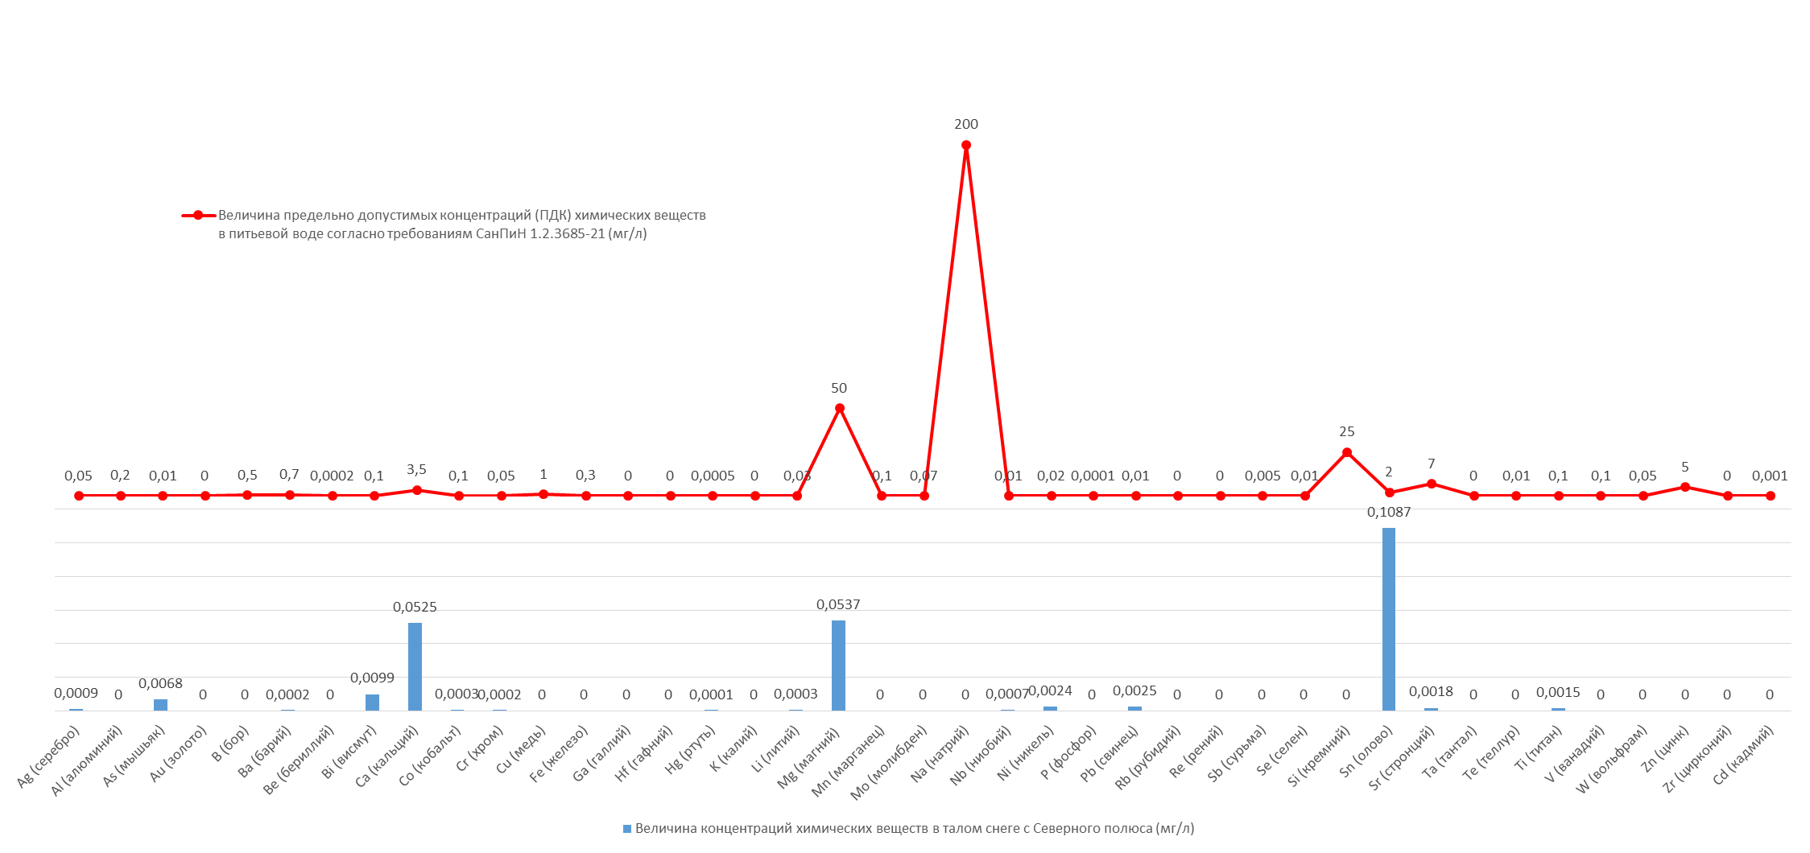
Результаты первичного анализа талого снега с Северного полюса при помощи метода атомно-эмиссионной спектрометрии с индуктивно связанной плазмой, проводимого в учебной лаборатории СТИ НИЯУ МИФИ

ПРИЛОЖЕНИЕ 4

Результаты контрольного анализа талого снега с Северного полюса при помощи метода атомно-эмиссионной спектрометрии с индуктивно связанной плазмой, проводимого в аккредитованной лаборатории СЭС г.Северска

№ п/п | Наименование вещества | Минимально определяемая прибором величина (мг/л) | Величина предельно допустимых концентраций (ПДК) химических веществ в питьевой воде согласно требованиям СанПиН 1.2.3685-21 (мг/л) | Величина концентраций химических веществ в талом снеге с Северного полюса (мг/л) | Соответствие требованиям СанПиН 1.2.3685-21 к питьевой воде
 | Ni (никель) | < 0,001 | 0,02 | 0,002 | Соответствует
 | Se (селен) | < 0,005 | 0,01 | 0 | Соответствует
 | Cr (хром) | < 0,001 | 0,05 | 0 | Соответствует
 | Mn (марганец) | < 0,001 | 0,1 | 0,003 | Соответствует
 | Мо (молибден) | < 0,001 | 0,07 | 0 | Соответствует
 | В (бор) | < 0,01 | 0,5 | 0 | Соответствует
 | Со (кобальт) | < 0,001 | 0,1 | 0,001 | Соответствует
 | Ве (бериллий) | < 0,0001 | 0,0002 | 0 | Соответствует
 | Са (кальций) | < 0,01 | 3,5 | 0 | Соответствует
 | Mg (магний) | < 0,05 | 50 | 0,009 | Соответствует
 | Si (кремний) | < 0,05 | 25 | 0 | Соответствует
 | Na (натрий) | < 0,5 | 200 | 0,04 | Соответствует
 | Li (литий) | < 0,01 | 0,03 | 0 | Соответствует

ПРИЛОЖЕНИЕ 5
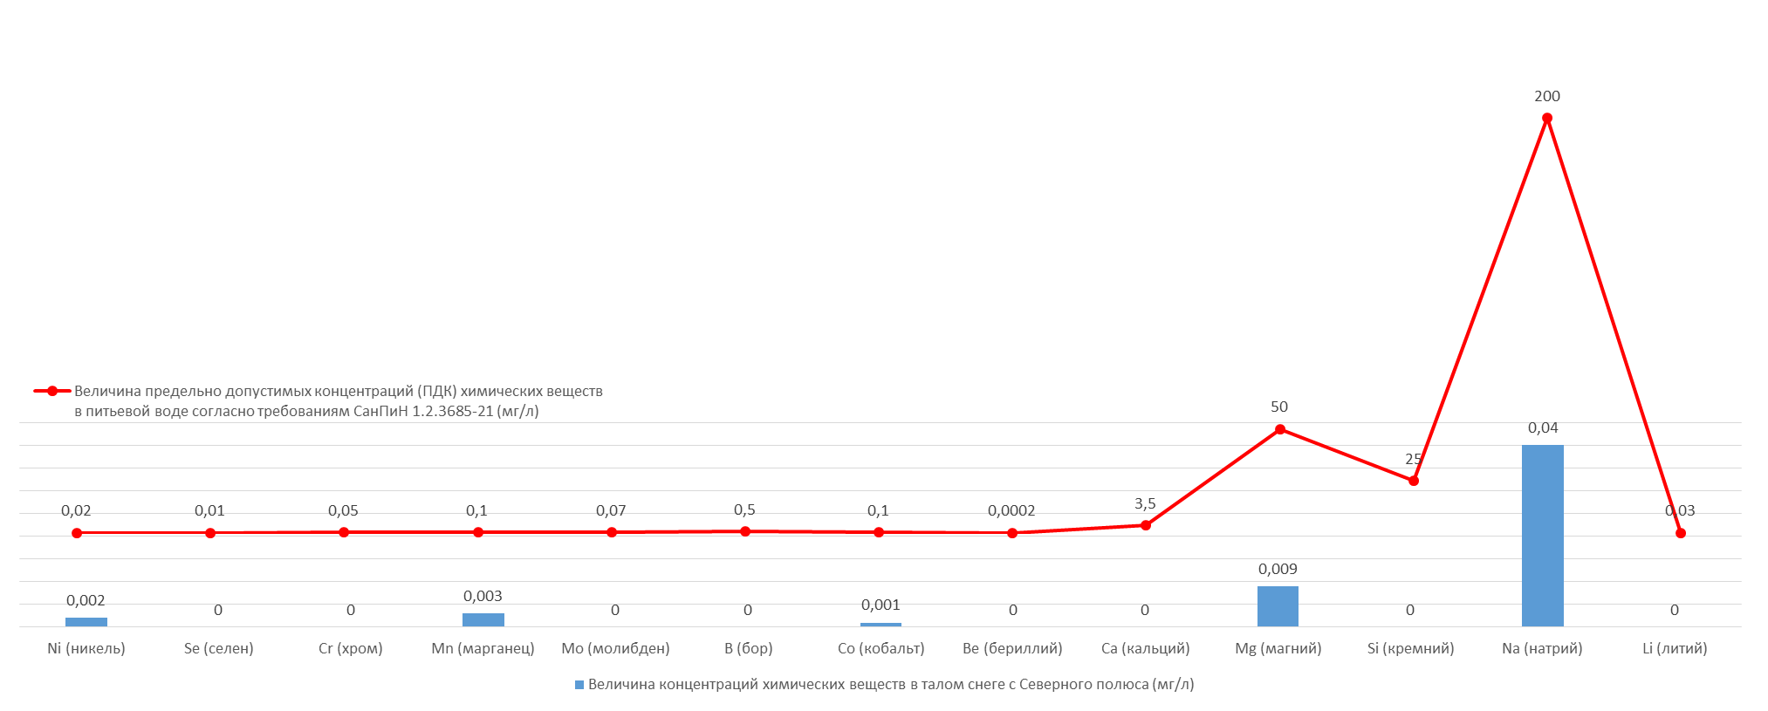
Результаты контрольного анализа талого снега с Северного полюса при помощи метода атомно-эмиссионной спектрометрии с индуктивно связанной плазмой, проводимого в аккредитованной лаборатории СЭС г.Северска

ПРИЛОЖЕНИЕ 6

Результаты контрольного анализа талого снега с Северного полюса при помощи метода инверсионной вольтамперометрии, проводимого в аккредитованной лаборатории СЭС г.Северска

№ п/п | Наименование вещества | Величина предельно допустимых концентраций (ПДК) химических веществ в питьевой воде согласно требованиям СанПиН 1.2.3685-21 (мг/л) | Величина концентраций химических веществ в талом снеге с Северного полюса (мг/л) | Соответствие требованиям СанПиН 1.2.3685-21 к питьевой воде
 | As (мышьяк) | 0,01 | < 0,002 | Соответствует
 | Ni (никель) | 0,02 | < 0,001 | Соответствует
 | Se (селен) | 0,01 | < 0,005 | Соответствует
 | Cr (хром) | 0,05 | < 0,001 | Соответствует
 | Mn (марганец) | 0,1 | < 0,001 | Соответствует
 | Мо (молибден) | 0,07 | < 0,001 | Соответствует
 | В (бор) | 0,5 | < 0,01 | Соответствует
 | Ве (бериллий) | 0,0002 | < 0,0001 | Соответствует
 | Si (кремний) | 25 | < 0,05 | Соответствует
 | Na (натрий) | 200 | < 0,5 | Соответствует
 | Mg (магний) | 50 | < 0,05 | Соответствует
 | Со (кобальт) | 0,1 | < 0,001 | Соответствует
 | Li (литий) | 0,03 | < 0,01 | Соответствует
 | Са (кальций) | 3,5 | < 0,05 | Соответствует
 | Zn (цинк) | 5,0 | < 0,0005 | Соответствует
 | Cd (кадмий) | 0,001 | < 0,0002 | Соответствует
 | Pb (свинец) | 0,01 | < 0,0002 | Соответствует
 | Cu (медь) | 1,0 | < 0,0005 | Соответствует

ПРИЛОЖЕНИЕ 7

Результаты контрольного анализа талого снега с Северного полюса при помощи метода инверсионной вольтамперометрии, проводимого в аккредитованной лаборатории СЭС г.Северска
